

本科实验报告

课程名称： | 网络工程与管理
姓 名： | 王康
学 院： | 信息工程学院
系： | 计算机系
专 业： | 网络工程
学 号： | 2015551621
指导教师： | 文获和

2017年 11月 30日

湘潭大学实验报告

课程名称： 网络工程与管理 实验类型： 设计性实验
实验项目名称： 交换机基本组网实验
学生姓名： 王康 专业： 网络工程 学号： 2015551621
同组学生姓名： 王康 指导老师： 文获和
实验地点： 网络专业实验室 实验日期： 2017 年 11月 30 日

一、实验目的和要求
实验目的：
- 根据给定网络应用需求设计IP分配、路由设计方案
- 熟练掌握在路由器上完成PPP配置；
- Cisco Packet Tracer软件模拟部署、配置并测试
- 熟练掌握在路由器上完成NAT配置。
- 熟练掌握在路由器上的子接口配置；
- 熟练掌握在路由器上完成Frame Relay多点子接口静态映射配置；
- 学会以到达Ineternet为为默认路由，以RIP为动态路由，完成路由器的配置；
实验要求：
- 理解网络设计内容和设计原则
- 掌握网络地址规划方法
- 掌握路由设计的基本原则
- 理解OSPF、RIP的设计要点
二、实验内容和原理
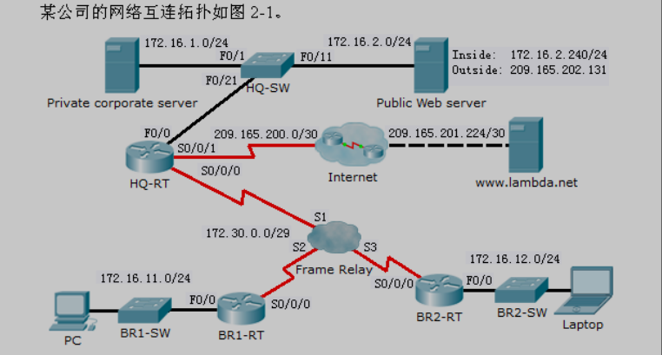
- 公司总部与各分支机构之间通过Frame Relay链路连接，形成以公司总部为中心的点到多点的多路接入网络，并使用RIPv2协议实现公司总部网络与各分支机构网络之间的互连。Frame Relay交换设备的借口DLCI分配如表2-1
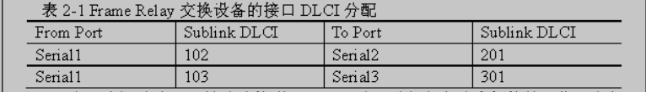
- 公司总部通过PPP链路连接到Internet，公司总部与各分支机构的网络用户都必须通过该链路访问Internet。
3、针对公司内部的公用服务器与内部服务器之间的通信安全，划分2个VLAN。所有内部服务器置于VLAN10中，对应的IP子网为172.16.1.0/24.所有公用服务器置于VLAN20，对应的IP子网为172.16.2.0/24.交换机经802.1Q Trunk与路由器连接。
4、ISP分配给公司可用的公用IP地址块为209.165.202.128/30.为了让公司内部所有网络用户获得访问Internet的公用IP地址，以公用IP地址块的前两地址作为地址池，在路由器HQ-RT中配置带PAT的动态NAT，实现内部地址到公用IP地址的动态转换。为了让Internet用户访问公司的公用Web服务器，在路由器HQ-RT中配置静态NAT，将公用Web服务器内部地址（172.16.2.240）映射到外部地址（209.165.202.131）。
5、路由器HQ-RT上对主机名、接口及IP地址所作配置如下：
Hostname HQ-RT
Interface FastEthernet0/0
No ip address
Interface FastEthernet0/0.1
Ip address 172.16.1.250 255.255.255.0
Interface FastEthernet0/0.2
Ip address 172.16.2.250 255.255.255.0
Interface Serial0/0/0
No ip address
Encapsulation frame-relay ietf
Frame-relay lmi-type q933a
Interface Serial0/0/0.100 multipoint
Ip address 172.30.0.1 255.255.255.248
Interface Serial0/0/1
Ip address 209.165.200.2 255.255.255.252
6、路由器BR1-RT上对主机名、接口及IP地址所作配置如下：
Hostname BR1-RT
Interface FastEthernet0/0
Ip address 172.16.11.250 255.255.255.0
Interface Serial0/0/0
No ip address
Encapsulation frame-relay ietf
Frame-relay lmi-type q933a
Interface Serial0/0/0.200 multipoint
Ip address 172.30.0.2 255.255.255.248
7、路由器BR2-RT上对主机名、接口及IP地址所作配置如下：
Hostname BR2-RT
Interface FastEthernet0/0
Ip address 172.16.12.250 255.255.255.0
Interface Serial0/0/0
No ip address
Encapsulation frame-relay ietf
Fram-relay lmi-type q933a
Interface Serial0/0/0.300 multipoint
Ip address 172.30.0.3 255.255.255.248

三、主要仪器设备
计算机、Cisco Packet Tracer软件
四、操作方法与实验步骤
1、根据拓扑图以及上述说明，并结合已有的主机名、接口及IP地址配置，在路由器HQ-RT上完成接口FastEthernet0/0的子接口配置。
HQ-RT#
HQ-RT#configure terminal
HQ-RT(config)#interface FastEthernet0/0.1
HQ-RT(config-subif)#encapsulation dot1q 10
HQ-RT(config-subif)#exit
HQ-Rt(config)#interface FastEthernet0/0.2
HQ-Rt(config-subif)#encapsulation dot1q 20
HQ-RT(config-subif)#end
2、根据拓扑图以及上述说明，并结合已有的主机名、接口以IP地址配置，在路由器HQ-RT上完成Frame Relay多点子接口静态映射配置。
HQ-RT#
HQ-RT#configure terminal
HQ-RT(config)#interface Serial0/0/0.100 multipoint
HQ-RT(config-subif)#frame-relay map ip 172.30.0.2 201 broadcast
HQ-RT(config-subif)#frame-relay map ip 172.30.0.3 301 broadcast
HQ-RT(config-subif)#end
3、根据拓扑图以及上述说明，并结合已有的主机名、接口以IP地址配置，以到达Internet为默认路由，以RIP为动态路由，在路由器HQ-RT上完成以下路由配置。
HQ-RT#
HQ-RT#configure terminal
HQ-RT(config)#ip route 209.165.201.224 255.255.255.252 Serial0/0/1
HQ-RT(config)#router rip
HQ-RT(config-router)#version 2
HQ-RT(config-router)#network 172.16.11.0
HQ-RT(config-router)#network 172.16.12.0
HQ-RT(config-router)#default-information originate
HQ-RT(config-router)#no auto-summary
HQ-RT(config-router)#end
4、路由器HQ-RT到Internet的PPP链路采用CHAP认证，口令为passppp。根据拓扑图以及上述说明，并结合已有的主机名、接口以IP地址配置，在路由器HQ-RT上完成以下PPP配置。
HQ-RT#
HQ-RT#configure terminal
HQ-RT(config)#username ISP secret passppp
HQ-RT(config)#interface Serial0/0/1
HQ-RT(config-if)#encapsulation ppp
HQ-RT(config-if)#ppp authentication CHAP
HQ-RT(config-if)#end
5、根据拓扑图以及上述说明，并结合已有的主机名、接口及IP地址配置，在路由器HQ-RT上完成以下NAT配置。
HQ-RT#
HQ-RT#configure terminal
HQ-RT(config)#access-list 10 permit 172.16.0.0 0.0.255.255
HQ-RT(config)#ip nat pool ipnatpool 209.165.202.129 209.165.202.130 netmast 255.255.255.252
HQ-RT(config)#ip nat inside source list 10 pool ipnatpool overload
HQ-RT(config)#ip nat inside source static 172.16.2.240 209.165.202.131
HQ-RT(config)#interface FastEthernet0/0.1
HQ-RT(config-subif)#ip nat inside
HQ-RT(config-subif)#exit
HQ-RT(config)#interface FastEthernet0/0.2
HQ-RT(config-subif)#ip nat inside
HQ-RT(config-subif)#exit
HQ-RT(config)#interface Serial0/0/0.100 multipoint
HQ-RT(config-subif)#ip nat inside
HQ-RT(config-subif)#exit
HQ-RT(config-if)#interface Serial0/0/1
HQ-RT(config-if)#ip nat outside
HQ-RT(config-if)#end

五、实验数据记录和处理
本次实验拓扑图：
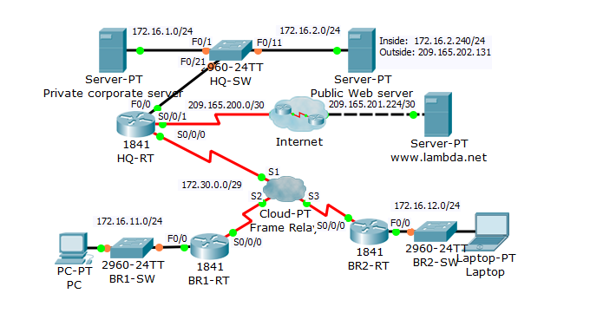
- 配置dot1q中继协议封装到VLNAN10和VLAN20，代码如下：
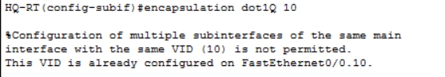
- 把IP映射到dlci 201，在该接口上发送广播消息，代码如下：
- 配置完成后，网络可以通信，子网之间可以互相通信

六、实验结果与分析
1、测试用例与测试工具
PC和Laptop的IP地址分配如下：
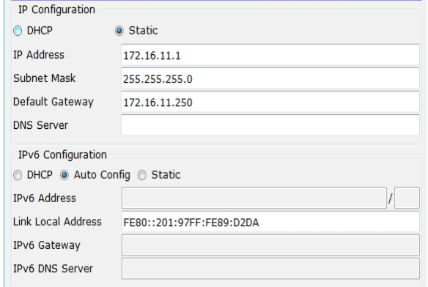
Dlci映射表如下：
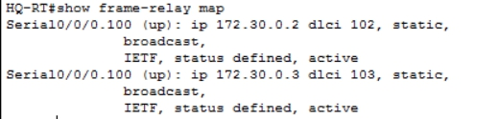
在笔记本Laptop上测试ping台式机PC，包接收如下：
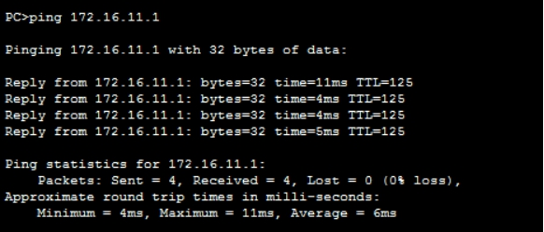
不同子网之间能够互相通信。

2、测试结果分析
不同分支机构的用户处在不同的子网之中，分别连接到Internet中，且子网间能够实现互相通信，内部用户能够获得公用的Internet的IP地址实现上网功能，同一个子网内的所有用户能够收到子网广播的消息，完成组网功能。

3、结论
公司总部、分支机构与Internet网络之间实现互相之间的通信，完成网络互连的功能。

七、讨论、心得
1、理解了OSPF、RIP动态路由的要点击原理
2、实习过程中的问题及其原因分析
对拓扑图理解出错，导致绘制网络拓扑图出现问题，各设备之间连线不正确，出现设备不连通的情况。
3、实习过程中的错误及其原因分析
问题：设备型号出错
解决方案：重新选择
4、体会和收获
通过这次实验，我了解了Frame Relay的基本组网方法，掌握了Frame Relay的工作原理以及Frame Relay的配置方法和NAT的配置方法，为以后的学习打下了基础。同时，在实验中出现的问题告诉我，做实验一定要耐心仔细。

